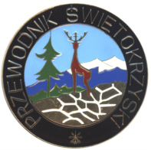 | Samorząd Przewodników Turystycznych PTTK  Województwa Świętokrzyskiego | 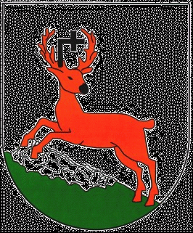
Gmina Nowa Słupia
Lokalna Organizacja Turystyczna „Partnerstwo Ziemi Świętego Krzyża”
Gminny Ośrodek Kultury w Nowej Słupi z/s w Rudkach

XLIV OGÓLNOPOLSKI ZJAZD PRZEWODNIKÓW
ŚWIĘTOKRZYSKICH
Nowa Słupia – Rudki 07-08 luty 2015 r.

Warunki uczestnictwa

- Program pełny………….……………………………….... 170,00 zł/os.
- Program pełny bez noclegu…………….………….….. 130,00 zł/os.
- I dzień (bez biesiady i noclegu)……………..…………. 50,00 zł/os.
- II dzień ……………..………………………………………… 40,00 zł/os.
- Biesiada przewodnicka…………………..……………… 80,00 zł/os.
- Nocleg wstępny ze śniadaniem……………….…….… 60,00 zł/os.

Zakwaterowanie w Centrum Wypoczynku „Gołoborze”, Rudki ul. Górnicza 3, pokoje1,2, 3
i 4 osobowe. Dla osób z noclegiem wstępnym śniadanie w dn. 07.02.2015 r. o godz. 8:30. Zgłoszenia przyjmuje i informacji udziela Kol. Zbigniew Pawlik, tel.: 663 535 587,
e-mail: samwoj.pttk@wp.pl Wpłaty: Zbigniew Pawlik, ul. Spacerowa 12,
27-400 Ostrowiec Św., Bank Pocztowy rach. nr 57 1320 1537 1701 1563 3000 0001
Zgłoszenia i dowody wpłaty prosimy przesyłać do 26.01.2015 r. na adres:
e-mail:samwoj.pttk@wp.pl, z dopiskiem: Zjazd Nowa Słupia - Rudki
Liczba miejsc ograniczona!

